Pi Décembre : Menus de la semaine 2

Lundi | Mardi | Mercredi | Jeudi | Vendredi
Petit-déjeuner : privilégiez le pain au son, complet, le thé plutôt que le café, un yaourt, un fruit ou une compote.
DEJEUNER
Lasagnes aux légumes*  Fruit | Burger au poulet maison frites  Yaourt | Poisson épinards  Fromage | Choux de Bruxelles braisés / saucisse*  Fruit | Quenelles fraiches  Endives sauce béchamel*  Crème dessert maison
Envie de grignoter ? Une poignée d’amandes, de noisettes ou une pomme et une tisane
DÎNER
Soupe poireaux**  Tartines de Fromage | Cake salé**  Fruits | Œufs au plat savoyards*  Fruit ou compote | Pizza maison**  Compote | Ce soir, tout est permis
Je ne remplis pas la case du vendredi soir, parce que c’est la fin de la semaine et on a bien le droit de se relâcher ! Alors, chez moi c’est sushis, chinois, pizza… Selon l’humeur, l’envie
*Les recettes en ligne
Idée week-end : Filet mignon au lard

Décembre : Menus de la semaine 3

Lundi | Mardi | Mercredi | Jeudi | Vendredi
Petit-déjeuner : privilégiez le pain au son, complet, le thé plutôt que le café, un yaourt, un fruit ou une compote.
DEJEUNER
Croissants jambon*  Fruit ou compote | Pates carbonara  Fruit | Chou farci *  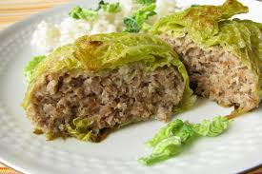  Yaourt | Saumon coco navets*  Crème dessert maison | Flan de poireaux*  Yaourt
Envie de grignoter ? Une poignée d’amandes, de noisettes ou une pomme et une tisane
DÎNER
Galettes de céleri *  Yaourt | 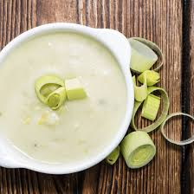  Velouté endives**  Tartines de Fromage | Quiche épinards  Compote | Soupe carottes**  Yaourt | Ce soir, tout est permis
Je ne remplis pas la case du vendredi soir, parce que c’est la fin de la semaine et on a bien le droit de se relâcher ! Alors, chez moi c’est sushis, chinois, pizza… Selon l’humeur, l’envie
*Les recettes en ligne
Idée week-end : on fait son pain d’épice

